У К Р А Ї Н А

РОЗДІЛЬНЯНСЬКА РАЙОННА РАДА
Р І Ш Е Н Н Я
Про затвердження офіційних символів
Роздільнянського району – герба та прапора, опису та положення
про порядок використання символіки
територіальної громади

Відповідно до статті 22 Закону України «Про місцеве самоврядування в Україні» Указу Президента України від 18 травня 2000 року № 694/2000 «Про впорядкування геральдичної справи в Україні”, з метою створення офіційних символів Роздільнянського району - герба та прапора, враховуючи рішення Координаційної ради з питань місцевого самоврядування при голові районної ради та висновки постійної комісії районної ради з питань регламенту, депутатської діяльності, етики та гласності, розвитку місцевого самоврядування та адміністративно-територіального устрою, районна рада
ВИРІШИЛА:
1 Затвердити офіційні символи Роздільнянського району: герб та прапор (додатки 1,2 додаються).
2.Затвердити опис та положення про порядок використання символіки територіальної громади Роздільнянського району Одеської області (додатки 3,4 додаються).
3. Доручити голові районної ради підготувати необхідні матеріали та звернення до геральдичної колегії при Одеській обласній раді щодо внесення офіційних символів району (герба та прапора) до геральдико – вексилологічного реєстру офіційних символів і відмітних знаків органів місцевого самоврядування та виконавчої влади Одеської області та одержати свідоцтво про їх реєстрацію.
4. Контроль за виконанням рішення покласти на постійну комісію районної ради з питань регламенту, депутатської діяльності, етики та гласності, розвитку місцевого самоврядування та адміністративно-територіального устрою.

Голова районної ради С.М.Крилов
15 червня 2012 року
№330-VI
ЗАТВЕРДЖЕНО
рішення Роздільнянської районної ради
від 15 червня 2012 року №330-VI
Додаток № 1
до рішення районної ради
від 15 червня 2012 року
№ 330-VI

Герб Роздільнянського району
Одеської області
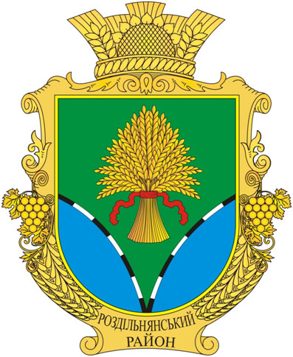
Опис
На синьому полі увігнуте зелене перекинуте понижене вістря, закінчене нитяною облямівкою з поперемінних срібних і чорних прямокутників, у якому золотий сніп із двадцяти колосків, перев’язаних червоною стрічкою.
Щит розміщено на золотому картуші, верхня частина якого еклектична, а нижня виконана з гроно винограду та колосків. Унизу чорними літерами напис - Роздільнянський район. Щит увінчаний золотою територіальною короною.
Символіка
Сніп - емблема родючості, землеробства та животворної сили. Двадцять колосків є символом єдності сільських рад району, а також добробуту та достатку, основою яких є праця на землі.
Виноградний орнамент у картуші вказує на поширення виноградарства у районі та є символом родючості та багатства.
Нитяна облямівка з поперемінних срібних і чорних прямокутників нагадує залізницю у три напрямки.
Золотий колір є символом багатства, благородства, достатку.
Зелений колір символізує родючість і процвітання сільського господарства.
Лазуровий колір доповнює символіку неба та води, красу та велич двох лиманів, а також відображує прагнення до краси, миру, єдності.
Герб розміщений у золотому картуші, який рекомендований Українським геральдичним товариством, та прикрашений золотою територіальною короною, яка вказує на статус району.
ЗАТВЕРДЖЕНО
рішення Роздільнянської районної ради
від 15 червня 2012 року №330-VI
Додаток № 2
до рішення районної ради
від 15 червня 2012 року
№ 330-VI

Прапор
Роздільнянського району Одеської області

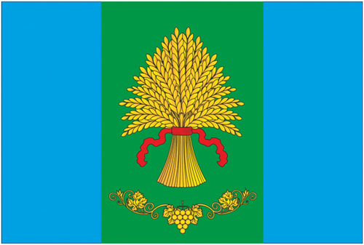

ОПИС
Прямокутне полотнище зі співвідношенням ширини до довжини 2:3, яке складається з трьох вертикальних смуг – синьої, зеленої та синьої (співвідношення їхніх ширин рівне 2:3:2). У центрі зеленої смуги – жовтий сніп із двадцяти колосків перев’язаних червоною стрічкою, під яким жовте гроно винограду із листям та лозою.
Символіка
Малюнок прапора побудований на основі кольорового вирішення герба і має таку ж символіку.

